LỄ KẾT NẠP ĐẢNG VIÊN CHO HỌC SINH LÀ NHỮNG ĐOÀN VIÊN ƯU TÚ TẠI CHI BỘ TRƯỜNG THPT VÕ NGUYÊN GIÁP

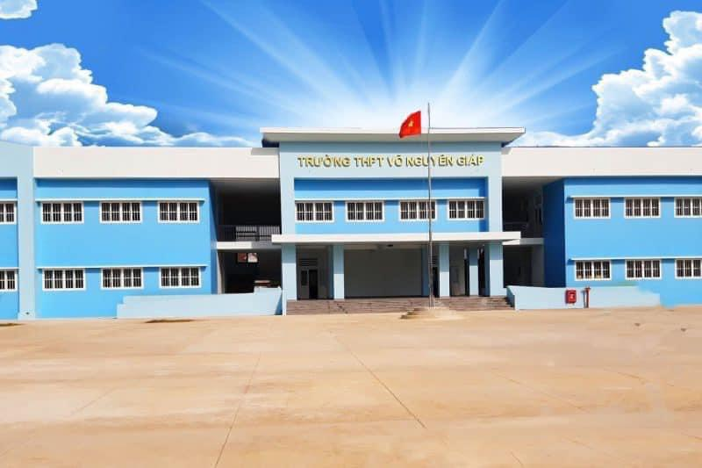
Trường THPT Võ Nguyên Giáp
Hiện nay, việc phát triển Đảng viên trong các khối trường học THPT đang nhận được nhiều sự quan tâm của các cấp uỷ, chi bộ trường học. Đây cũng là nhiệm vụ trọng tâm trong công tác xây dựng Đảng và tổ chức Đoàn THCS Hồ Chí Minh.
Lễ kết nạp Đảng viên học sinh là đoàn viên ưu tú không chỉ mang ý nghĩa quan trọng trong việc phát triển lực lượng cho Đảng mà còn là một sự kiện lớn, đánh dấu sự trưởng thành trong nhận thức, tư tưởng của người Đoàn viên, mở ra những cơ hội mới cho việc phát triển bản thân trong tương lai để đóng góp cho xã hội, cho đất nước.
Chi bộ trường THPT Võ Nguyên Giáp là một trong những chi bộ non trẻ so với các Chi bộ, Đảng bộ trường học trong toàn tỉnh với số lượng 27 đảng viên. Năm học 2022-2023 nhà trường mới có khoá 12 đầu tiên với 279 đoàn viên. Trong thời gian qua, chi bộ nhà trường đã rất quan tâm đến sự phát triển đội ngũ đảng viên, đặc biệt là phát triển Đảng viên trong học sinh nhằm tạo ra một lượng lượng đảng viên hùng hậu, góp phần nâng cao chất lượng đảng viên trong nhà trường. Chính vì vậy, chi bộ nhà trường đã chỉ đạo tổ chức Đoàn TNCS Hồ Chí Minh cùng với các đồng chí trong chi bộ phát hiện, bồi dưỡng và giúp đỡ rèn luyện những đoàn viên ưu tú có mục tiêu, lí tưởng, có đủ phẩm chất để kết nạp vào Đảng Cộng sản Việt Nam.

Căn cứ vào Điều lệ của Đảng cộng sản Việt Nam, được sự cho phép của Đảng uỷ huyện Eakar, ngày 24 tháng 6 năm 2023, chi bộ trường THPT Võ Nguyên Giáp đã long trọng tổ chức lễ kết nạp Đảng viên cho hai đoàn viên ưu tú là Nguyễn Thị Thu Trang và Nguyễn Thị Kim Oanh. Tham dự buổi lễ kết nạp có mặt đầy đủ 27 đồng chí đảng viên trong chi bộ nhà trường và phụ huynh của hai em.
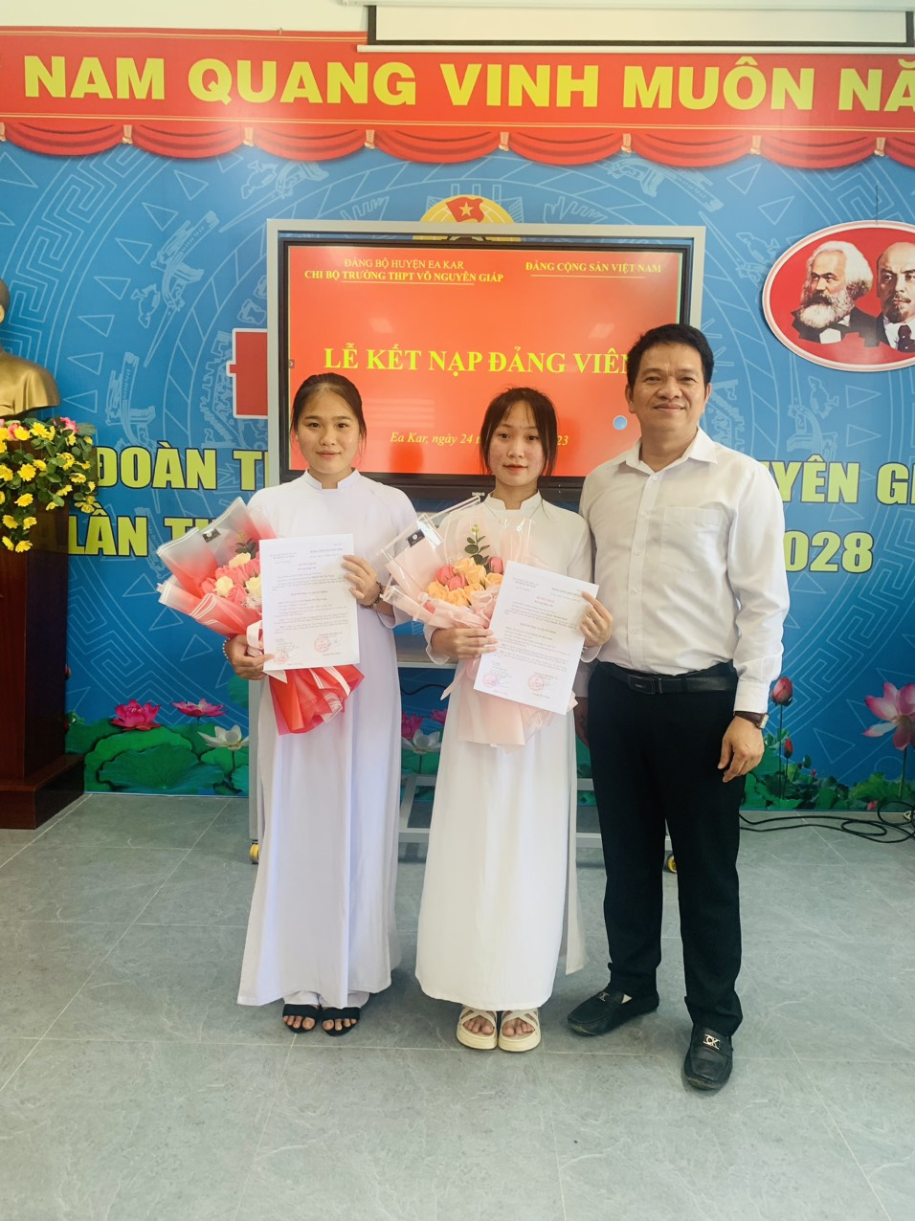
Đồng chí Nguyễn Tiến Dũng, Bí thư chi bộ, hiệu trưởng nhà trường trao quyết định kết nạp đảng viên cho hai đồng chí đảng viên mới Nguyễn Thị Thu Trang và Nguyễn Thị Kim Oanh.

Ngày 8 tháng 8 năm 2023, chi bộ nhà trường tiếp tục tổ chức lễ kết nạp Đảng viên cho đoàn viên ưu tú Nông Quốc An.
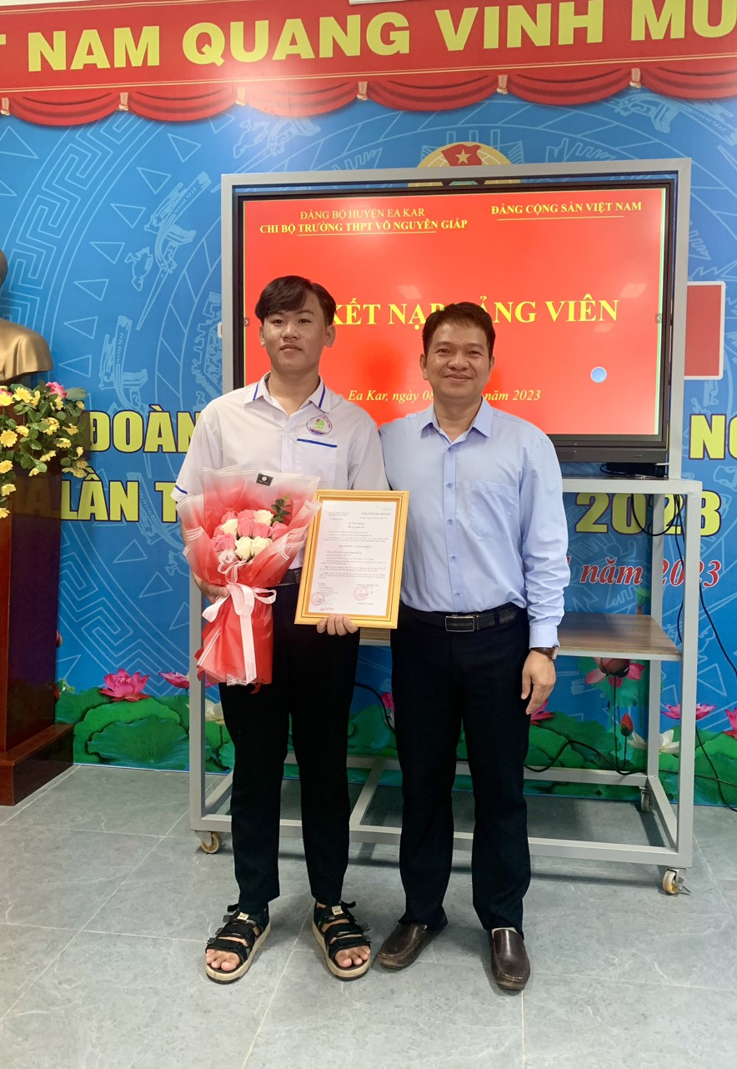
Đồng chí Nguyễn Tiến Dũng, Bí thư chi bộ, hiệu trưởng nhà trường trao quyết định kết nạp đảng viên cho đồng chí đảng viên mới Nông Quốc An

Đây là những học sinh tiêu biểu đạt nhiều thành cao trong học tập, đóng góp cho nhà trường nhiều thành tích cao trong các kì thi học sinh giỏi, đồng thời là những hạt nhân sôi nổi, nhiệt tình trong các hoạt động phong của Đoàn thanh niên. Trải qua một quá trình phấn đấu, rèn luyện, cùng với sự dìu dắt của tổ chức Đoàn Thanh niên, sự giúp đỡ của các đồng chí trong chi bộ nhà trường, các em đã thực hiện được ước mơ, nguyện vọng của mình, được đứng vào hàng ngũ của Đảng.
Tại buổi lễ kết nạp, đồng chí Nguyễn Tiến Dũng, Bí thư chi bộ, hiệu trưởng nhà trường đã công bố và trao quyết định kết nạp đảng viên cho các đồng chí đảng viên mới.
Dưới cờ tổ quốc và chân dung Chủ tịch Hồ Chí Minh, các đồng chí đảng viên mới đã trang trọng đọc lời tuyên thệ của người đảng viên. Qua đó, gửi lời cảm ơn sâu sắc đến sự quan tâm, dìu dắt của chi bộ nhà trường, các đồng chí đảng viên đi trước, tổ chức Đoàn Thanh niên. Đồng thời xin hứa sẽ luôn nỗ lực phấn đấu không ngừng để hoàn thành nhiệm vụ của người đảng viên Đảng Cộng sản Việt Nam.
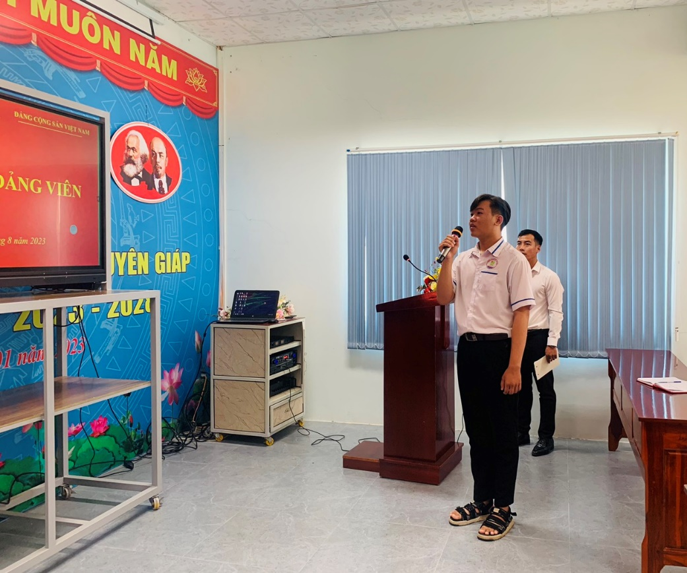
Đồng chí Nông Quốc An đọc lời tuyên thệ của người đảng viên
Đồng chí Nguyễn Tiến Dũng, Bí thư chi bộ, hiệu trưởng nhà trường đã giao nhiệm vụ cho các đồng chí đảng viên mới, đồng thời có những lời dăn dò tâm huyết, mong các em không ngừng nỗ lực, phấn đấu, phát huy tinh thần của học sinh trường Võ, trở thành những công dân có ích cho xã hội, góp phần xây dựng quê hương, đất nước. Tại buổi lễ, đồng chí Bí thư chi bộ đã phân công các đồng chí đảng viên trong chi bộ theo dõi, giúp đỡ, rèn luyện các đồng chí đảng viên mới trở thành đảng viên chính thức.
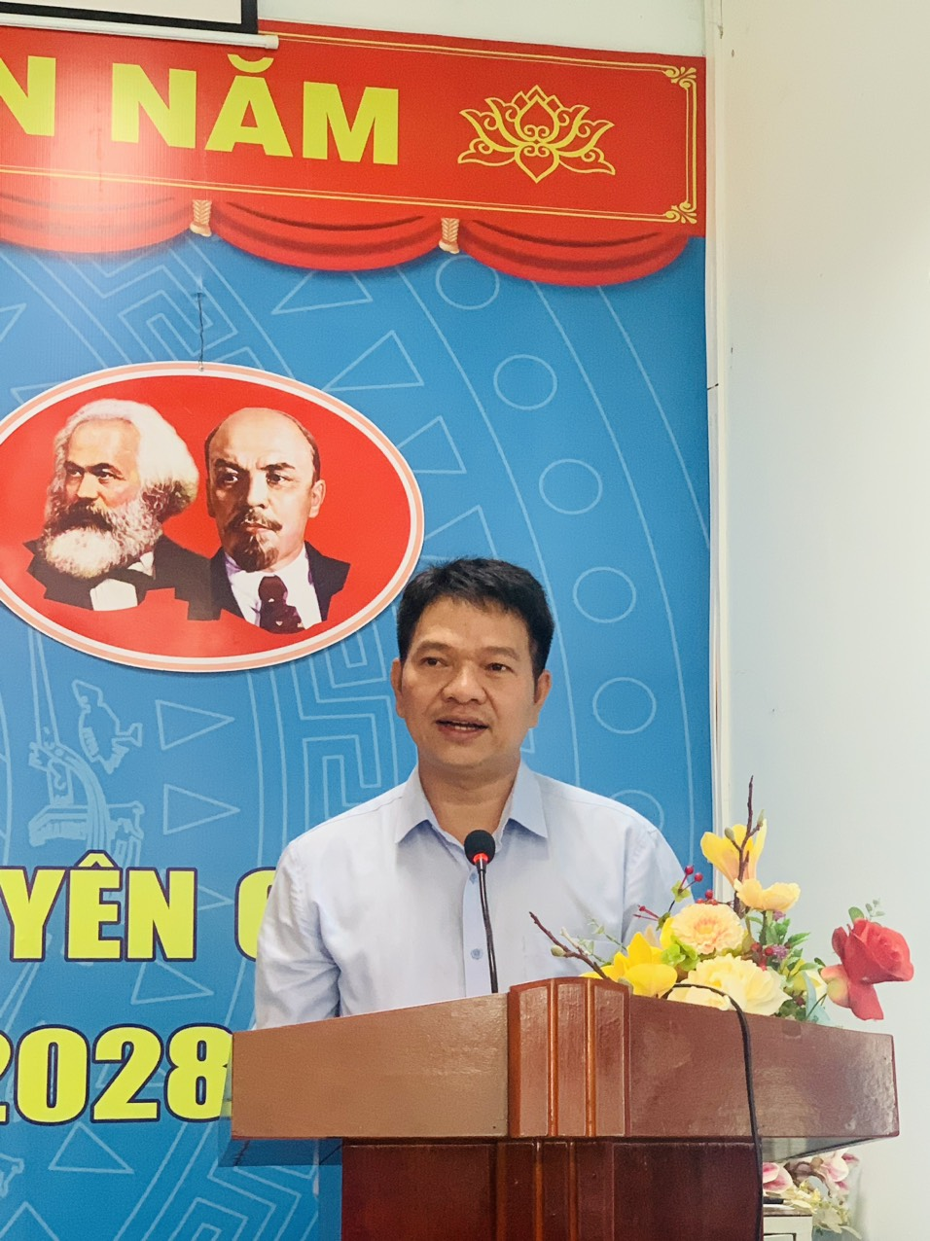
Đồng chí Nguyễn Tiến Dũng, Bí thư chi bộ, hiệu trưởng nhà trường giao nhiệm vụ cho các đồng chí đảng viên mới
Việc kết nạp đảng viên là những học sinh tiêu biểu, những đoàn viên ưu tú tại trường THPT Võ Nguyên Giáp không chỉ ghi nhận sự đóng góp, nỗ lực phấn đấu của quần chúng đoàn viên học sinh, mở ra một cơ hội cho các em phát triển và khẳng định bản thân trong tương lai mà còn tạo ra sự lan toả mạnh mẽ trong nhà trường, tạo động lực cho các đoàn viên ưu tú phấn đấu học tập, rèn luyện, trau dồi phẩm chất để được đứng vào hàng ngũ của Đảng. Bên cạnh đó, việc phát triển Đảng trong lực lượng trẻ còn góp phần nâng cao chất lượng đội ngũ đảng viên, tạo nguồn nhân lực vừa trẻ trung, nhiệt huyết, vừa năng động, sáng tạo, vừa có trình độ cao, có phẩm chất chính trị vững vàng, đáp ứng yêu cầu xây dựng và bảo vệ tổ quốc trong thời kì mới.

Tác giả: Ngọc Hoành

